МБДОУ № 156
«Детский сад общеразвивающего вида с приоритетным осуществлением
деятельности по познавательно речевому направлению развития детей».

«Инновационные технологии организации дошкольного воспитания в соответствии с требованием ФГОС ДО».

Конспект составил:
Воспитатель
Гаус Ирина Валерьевна
МБДОУ № 156

г. Кемерово 2017
«Новый стандарт должен гарантировать качественное дошкольное образование каждому ребёнку. Федеральный государственный образовательный стандарт должен быть нацелен на главный результат – социализацию ребёнка, потребность в творчестве, любознательность, мотивацию в достижении успеха».

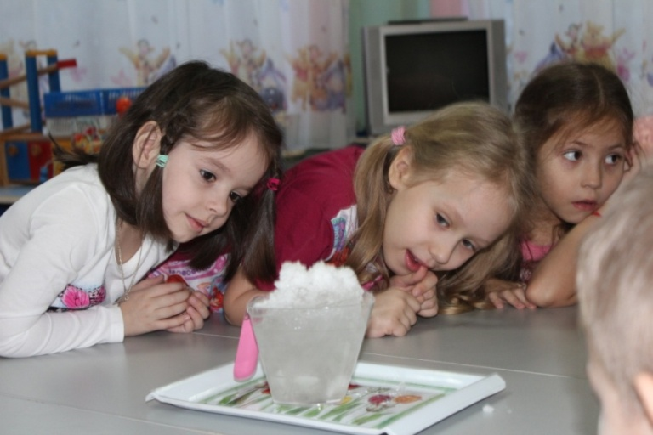

«В мире интересного»
«Расскажи – и я забуду,
Покажи – и я запомню,
Дай попробовать – и я пойму»

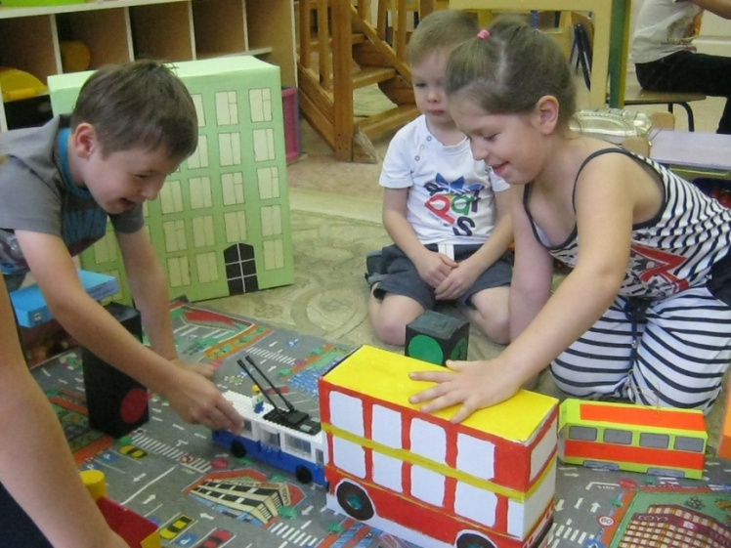
Чтоб Дети безопасно в городе
жили,
Взрослые правила им сочинили.
Где безопасно играть и ходить,
Где велосипед можно водить.
Чтоб невеждами не быть,
Будем правила учить.

Актуальность
В последние годы происходят существенные изменения в системе дошкольного образования. Нормативно - правовые документы федерального уровня последних лет, в первую очередь закон РФ «Об образовании» и приказ Минобрнауки России от 23.11.2009 № 655 «Об утверждении и введение в действие федеральных государственных требований к структуре основной общеобразовательной программы дошкольного образования», закон РФ «Об Образовании в Российской Федерации» от 29 декабря 2012 г. № 273-ФЗ, Федеральный государственный образовательный стандарт дошкольного образования от 17 октября 2013 г. № 1155 внесли значительные коррективы в сложившееся представление работников системы дошкольного образования о программном обеспечении деятельности учреждения.
Содержание образования в современном мире является приоритетной сферой, от которой зависит развитие человека, способного самостоятельно и сознательно строить свою жизнь в духе общечеловеческих ценностей, с учётом традиций своего народа. Особый интерес в этом плане представляет дошкольное детство, как первая ступень системы непрерывного образования.
Дошкольный возраст – важнейший период становления личности, когда закладываются предпосылки гражданских качеств, формируются ответственность и способность ребенка к свободному выбору, уважению и пониманию других людей независимо от их социального происхождения. Предназначение дошкольного образования на современном этапе состоит не только в формировании определенной суммы знаний, но и в развитии базовых способностей личности, ее социальных и культурных навыков, здорового образа жизни.
Новые требования ФГОС ДО
Социально-экономические преобразования в Российском обществе привели к существенным изменениям в системе образования в целом и дошкольном звене, в частности. Любое обновление педагогического процесса в образовательном учреждении требует модернизации не только содержания образования, но и подготовки кадрового потенциала. Эти стратегические направления должны развиваться параллельно. Таким образом, настоящий проект предусматривает повышение компетентности и профессионализма педагогов, как одно из важнейших условий улучшения качества дошкольного образования.
Анализ возможных рисков и способы их преодоления:
Риски | Способ преодоления
Сопротивление отдельных педагогов новшествам в системе образования. | Разъяснение необходимости изменений в организации и ведении образовательного процесса дошкольного учреждения в связи с вводом ФГОС ДО, вовлечение педагогов в инновационную деятельность.
Часть педагогов принимают стандарты, часть отрицают или не вникают в предстоящие изменения. | Реализация основных мероприятий, запланированных в методической работой учреждения.
Текучесть педагогических кадров. | Использование разных возможностей стимулирования педагогов, работа с высшими и средними специальными учебными заведениями по привлечению молодых специалистов. Пропаганда положительных сторон профессии педагога среди молодежи, подготовка, обучение педагогов из числа обслуживающего персонала учреждения.
Широкий спектр деятельности педагогов может снизить качество образовательных услуг. | Рациональное распределение обязанностей. Выявление индивидуальных способностей педагогов, организация их практической деятельности с учетом этих способностей.
Недостаточный уровень профессиональной компетентности педагогов требованиям ФГОС ДО. | Прохождение педагогами курсов повышения квалификации. Повышение педагогического мастерства разными доступными способами (посещение МО, семинаров, мастер классов и т.п. городского и окружного значения). Проведение семинаров, мастер классов, открытых просмотров внутри учреждения.

Общие сведения об учреждении
Муниципальное казенное дошкольное образовательное учреждение города Новосибирска «Детский сад № 476 общеразвивающего вида «Золотая рыбка» с приоритетным осуществлением познавательно-речевого и социально-личностного развития детей» расположено по адресу: ул.1905 года, 83/1, телефоны: 204-34-63.
В учреждении функционирует 6 групп для детей в возрасте от 3 до 7 лет, которое посещают 160 дошкольников.
С 2014 года детский сад находится в «пилотном» режиме работы по внедрению Федерального государственного образовательного стандарта в дошкольное образование. Педагоги детского сада участвуют в обучающих семинарах, проводят открытые мероприятия, мастер-классы для коллег округа и города, разрабатывают индивидуальные перспективные планы, сценарии воспитательных, образовательных и развлекательных мероприятий (Приложение №7).
Ведется серьезная работа с родителями, которая включает в себя проведение общих и групповых родительских собраний по интересующим родителей вопросам в воспитании детей, в учреждении работает консультативный пункт, где поднимаются темы возможных проблем развития и воспитания дошкольников, проводятся индивидуальные и подгрупповые консультации педагогом-психологом о психическом развитии воспитанников. Следует заметить, что родители не являются пассивными слушателями на таких мероприятиях. В жизни группы и учреждения они выступают как активные участники образовательного процесса: с их участием проходят «Дни открытых дверей», праздники, утренники, пишутся проекты по организации жизни группы и созданию условий для полноценного развития воспитанников (Приложение № 10).
Учреждение активно сотрудничает с окружным отделом образования, с городскими и образовательными структурами: с НИПКиПРО, ГЦРО, городской библиотекой им. В.Ульянова, «Новосибирским мобильным планетарием».
Деятельность педагогического коллектива образовательного учреждения невозможна без постоянного повышении уровня профессиональной компетентности, которая за период с 2014 года повысилась на 80 % таблица №1. Однако, для эффективного внедрения требований ФГОС ДО в образовательный процесс учреждения, с целью улучшения качества образования необходимо провести ряд мероприятий, которые позволят педагогам лучше понять и внедрить в практику своей работы предъявляемые требования (Приложение № 6).
Таблица № 1

Образовательный уровень педагогических кадров учреждения
высшее | Среднее специальное
7 (47%) | 8 (53%)

Уровень квалификации педагогов
высшая | первая | Соответствие занимаемой должности | Без категории
4 (27%) | 4 (27%) | 5 (33%) | 2 (13%)

Педагогический стаж работы
1-5 лет | 5-10 лет | 10-15 лет | 15-20 лет | Свыше 20 лет
2 (13%) | 3 (20%) | 5 (33%) | 4 (27%) | 1 (7 %)

Постановка проблемы

В связи с изменениями требований к в дошкольному образованию, к профессиональной компетентности личности педагога предъявляются большие требования. При проведении мероприятий, связанных с введением ФГОС ДО, методическая работа в нашем дошкольном учреждении ориентирована на повышение профессиональной компетентности педагогов в вопросах организации образовательного процесса в соответствии с требованиями ФГОС ДО.
Проводимое в учреждении анкетирование по вопросу стратегии развития дошкольного образования и необходимости создания новой основной образовательной программы показало, что 75% педагогического коллектива настроены положительно на перемены в образовательном процессе учреждения в связи с внедрением Федеральных государственных образовательных стандартов, 25% коллектива испытывают затруднения, неуверенность и неприятие новых требований. Недостаточно понимают необходимость внедрения новых стандартов в образовательную деятельность.
Недостаточная профессиональная компетентность в вопросах внедрения требований ФГОС ДО в практическую деятельность учреждения, затруднения, которые испытывает педагогический коллектив при планировании и организации работы по образовательным областям, отсутствие опыта работы по написанию рабочих программ - все это привело администрацию учреждения к необходимости принятия решения о повышении уровня компетенции педагогов в условиях внедрения ФГОС ДО в учреждение.

Отсюда возникает и определяется проблема:
Реализация федеральных государственных образовательных стандартов затруднена из-за недостаточного уровня профессиональной компетентности педагогов.
Цель:
- Повышение профессиональной компетентности педагогов в условиях реализации федерального государственного образовательного стандарта дошкольного образования.
Задачи:
- Ознакомление педагогов с нормативными документами в области дошкольного образования федерального и регионального уровня.
- Разработка Программы методического сопровождения по внедрению ФГОС ДО.
- Обучение педагогического коллектива посредством проведения семинаров, методических объединений, мастер-классов, консультаций с целью повышения их уровня профессионализма и творческого потенциала (Приложение № 11).
- Разработка и реализация основной образовательной программы дошкольного образования в учреждении.

Стратегия достижения поставленных целей
Главной стратегической установкой является создание условий для перехода к деятельности педагогического коллектива в режиме развития, созданию атмосферы, заинтересованности в росте педагогического мастерства, приоритета педагогической компетентности, творческих поисков коллектива.

Ожидаемые результаты:
- Повышение профессиональной компетентности педагогов:
- в планировании образовательной деятельности на основе интеграции образовательных областей;
- в области организации развивающей среды с учетом требований ФГОС ДО (Приложение № 9);
- Повышение уровня сформированности мотивационно - профессиональной компетентности педагогов учреждения: выработка новых ценностей, принципов взаимодействия и общения с дошкольниками;
- Разработка основной образовательной программы дошкольного образования согласно ФГОС;
- Расширение возможности и потребности педагогов в повышении своей профессиональной компетентности за счет использования разных форм повышения квалификации.

Этапы реализации проекта:
I этап
2013-2014 г - Подготовительный
Содержание этапа:
1.1. Анализ состояния готовности ДОУ и педагогов к внедрению ФГОС ДО:
- анкетирование педагогов учреждения;
- изучение опыта работы;
- создание банка данных по внедрению ФГОС ДО;
- определение путей совершенствования методической работы с педагогами.
1.2. Разработка Программы методического сопровождения внедрения ФГОС дошкольного образования в практику учреждения (Приложение № 2);
1.3. Разработка:
Плана мероприятий: по организации воспитательно-образовательного процесса в учреждении в соответствии с требованиями ФГОС ДО; по обновлению образовательного процесса учреждения в соответствии с требованиями ФГОС ДО (Приложение № 3,4).

II этап
2014-2015г - Основной этап
Содержание этапа:
2.1. Реализация Программы внедрения ФГОС ДО; плана мероприятий: по организации воспитательно-образовательного процесса в учреждении в соответствии с требованиями ФГОС ДО; по обновлению образовательного процесса учреждения в соответствии с требованиями ФГОС ДО».
2.2. Контроль над соблюдением графика проведения мероприятий программы.

III этап
2015-2016 г - Заключительный этап
Содержание этапа:
3.1. Участие в постоянно действующих семинарах и мастер классах с целью повышения профессионального мастерства педагогов в области организации образовательного процесса в учреждении (Приложение № 1);
3.2. Выявление, обобщение и распространение педагогического опыта в условиях внедрения ФГОС ДО в практику учреждения;
3.3. Определение путей совершенствования методической работы, обеспечивающей сопровождение внедрения ФГОС в учреждении.

Практическая значимость результатов
В результате реализации проекта:
- Будет реализована основная образовательная программа учреждения;
- Повысится уровень профессиональной компетентности педагогов учреждения: будут выработаны новые ценности, принципы взаимодействия и общения с дошкольниками.
Критерии оценки результата
Критерии | Показатели
Знание программ и технологии разработки программ. | - создание педагогами программ на основе образовательной программы;  - разработка педагогами индивидуальных рабочих программ.
Готовность педагогов использовать технологии, отвечающие требованиям ФГОС ДО. | - осознанное повышение уровня педагогического мастерства, прохождение курсов повышения квалификации;  -составление педагогами технологической карты освоения образовательных областей, соответствующей требованиям результатам ООП.
Решение выбора программ, методических пособий с учетом интересов всех субъектов образовательного процесса | Определение списка методических пособий, которые будут использоваться в образовательном процессе в соответствии с ФГОС ДО.
Уровень профессиональной компетентности педагогов. | -100% прохождение педагогами курсовой подготовки на курсах повышения квалификации или на семинарах, МО и т.п.  -повышение уровня сформированности мотивационно-профессиональной компетентности педагогов.

Результативность реализации проекта:
Продуктом целенаправленной работы по внедрению ФГОС ДО стало:
1. Разработка и внедрение:
- Программы методического сопровождения при переходе учреждения на ФГОС ДО;
- Плана мероприятий по организации воспитательно-образовательного процесса в учреждении в соответствии с требованиями ФГОС ДО;
- Плана мероприятий по обновлению образовательного процесса учреждения в соответствии с требованиями ФГОС ДО.
2. Анализ готовности педагогического коллектива к реализации ФГОС ДО:
- Анкета, проводимая на методическом Совете;
- Анализ готовности (Приложение №5).
Ресурсное обеспечение проекта:
- Материально - техническое обеспечение проекта: наличие нормативных документов ФГОС Д О;
- Трудовые ресурсы: имеющийся опыт работы, мотивированность и теоретическая подготовка педагогов является основой, на которой и будет построена работа. Привлечение специалистов, занимающихся повышением квалификации кадров;
- Информационные ресурсы: имеется выход в интернет, сотовая телефонная связь, электронная почта;
- Официальный сайт ДОУ (http: ds-476.nios.ru).
Финансовое обеспечение реализации проекта:
 | 2014г | 2015г | 2016г
Повышение квалификации педагогов | 5человек  5*5 000=  25.000 | 4человека  4*5 000=20.000 | 3 человека  3* 5.000=12.000
Обновление предметно-развивающей среды в группах | 6гр  6* 40 000=240 000 | 6гр  6* 40 000=240 000 | 6гр  6*40.000=240 000
Обучение педагогов в области ИКТ | 5человек  5 * 5 000=25 000 | 5 человек  5*5000=25 000 | 2 человека  2*5.000=10.000
Оснащение материально-технической базы: приобретение ноутбуков | 4шт*20 000=80 000 | 2 шт*20.000=40.000
Обновление программного обеспечения компьютеров |  | 4 шт.*10 000=40 000
Приглашение научных консультантов | 30 000 | 30 000
Приобретение Музыкальных центров в группы |  | 3гр *10 000=30.000 | 3гр  3*10 000= 30 000
Приобретение методической литературы, пособий | 30 000 | 30 000 | 30.000
ИТОГО: | 430 000 | 455 000 | 322 000

Список используемой литературы:

  - Федеральный закон от 29 декабря 2012 г №273-ФЗ «Об образовании Российской Федерации»;
  - Федеральный государственный образовательный стандарт дошкольного образования, утвержденный приказом Министерства образования и науки РФ от 17 октября 2013 г № 1115;
  - Приказом Министерства образования науки Российской Федерации от 13.08.2013г № 1014 «Об утверждении Порядка организации и осуществления образовательной деятельности по основным общеобразовательным программам - образовательным программам дошкольного образования».

ПРИЛОЖЕНИЕ

Приложение №1

Участие в городских и районных семинарах по обмену опытом «Изучаем и реализуем ФГОС ДО»

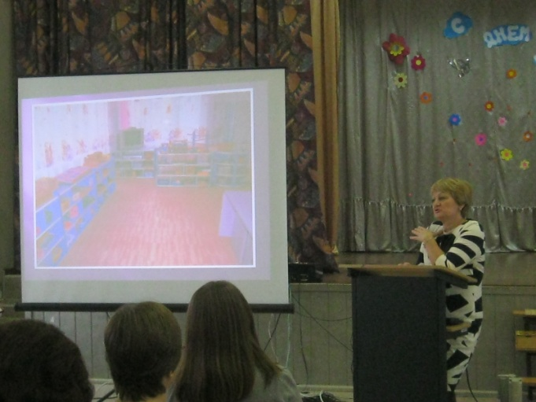
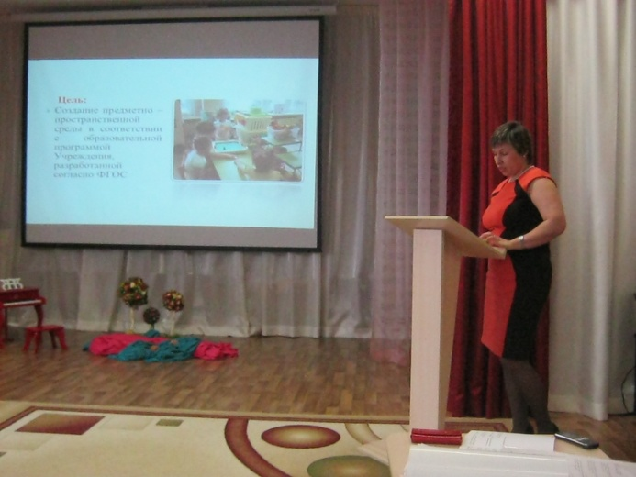

Семинар «Обеспечение полноценного функционирования развивающей предметно-
пространственной среды в учреждении»

Семинар «Оптимизация модели образовательного процесса. Выбор методов работы с детьми в современных условиях»

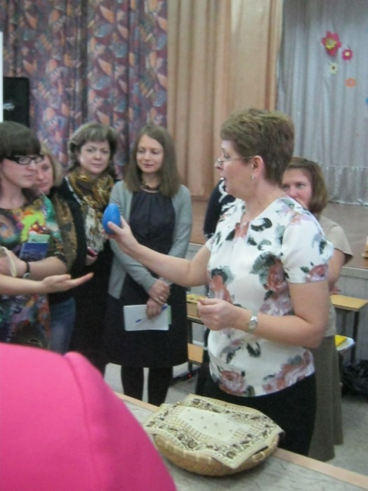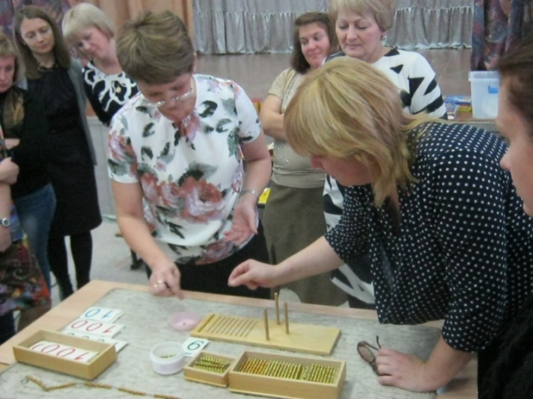

Мастер-класс «Развивающие игры в системе М.Монтессори»

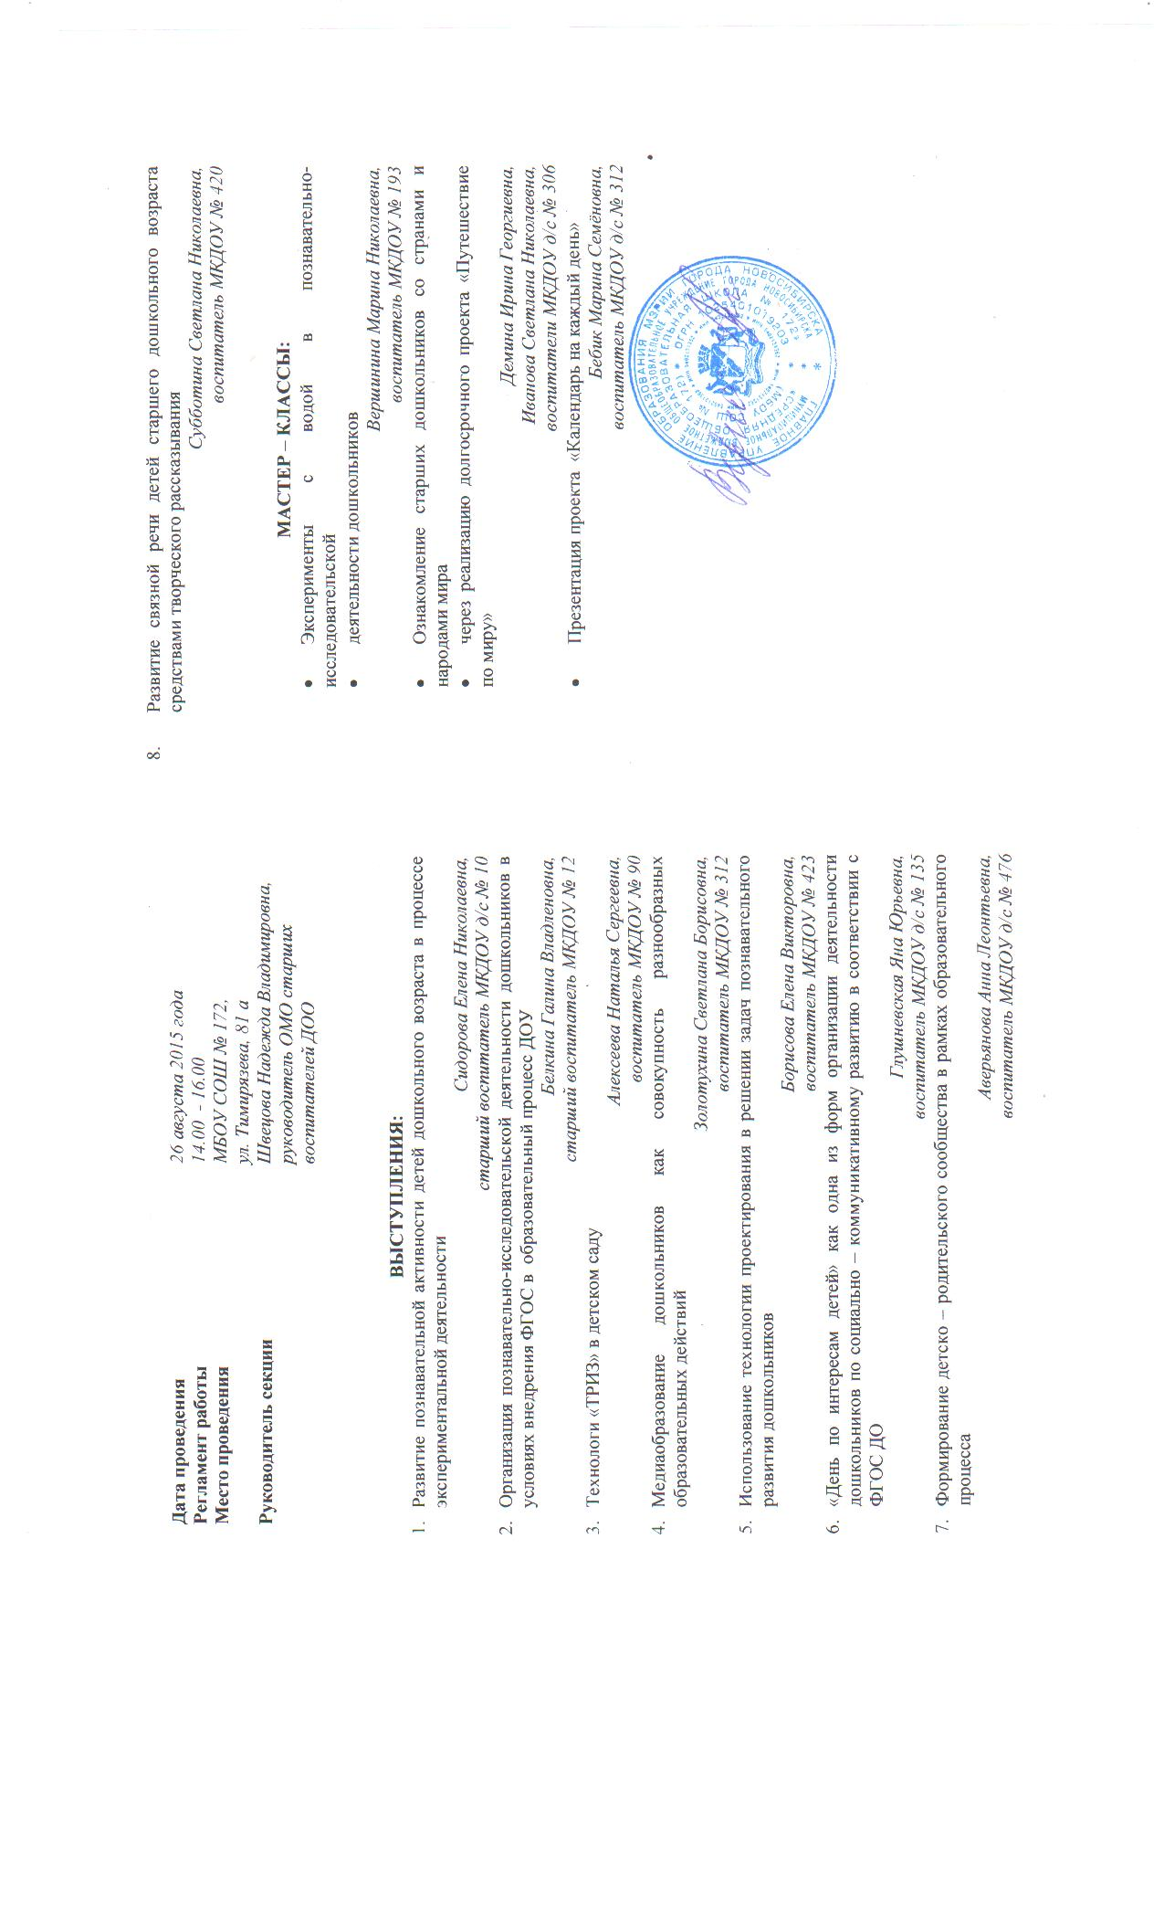
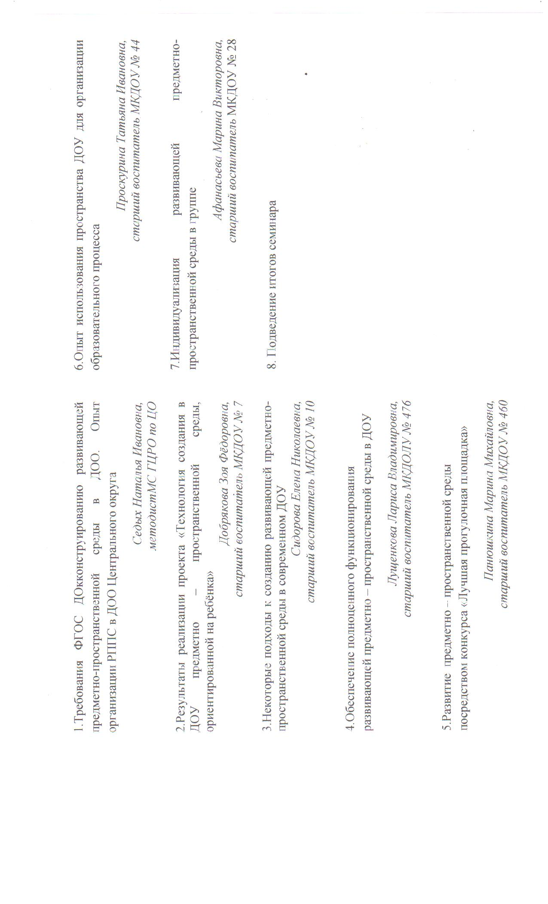
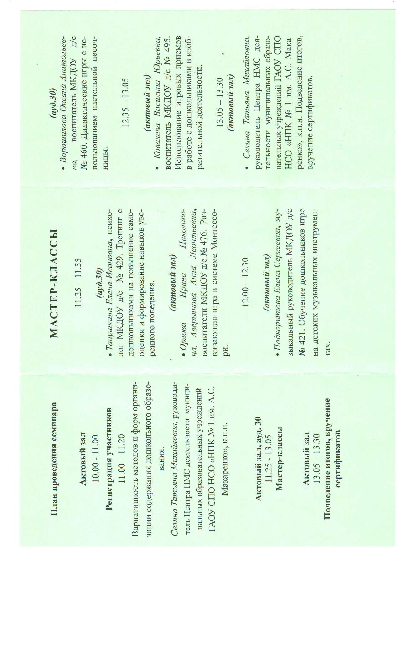
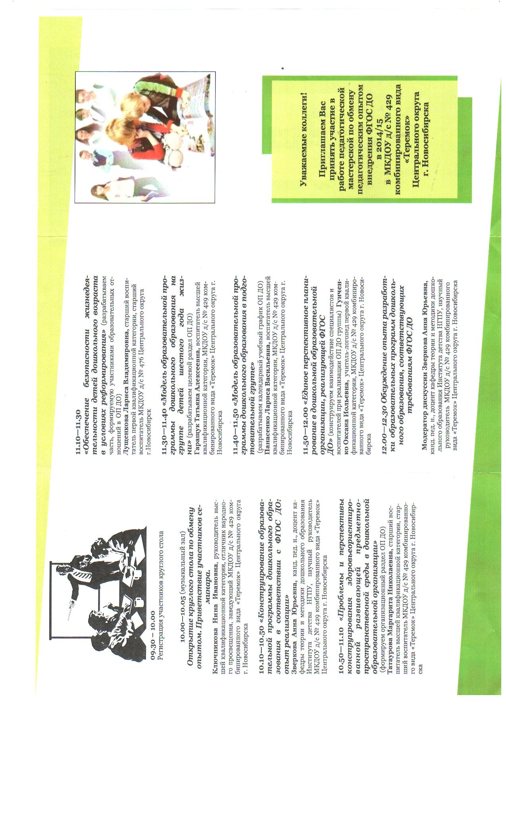
Приложение №2
Программа
методического сопровождения при переходе учреждения на ФГОС ДО

Цель: Разработать методическое сопровождение при переходе учреждение на федеральный государственный стандарт дошкольного образования.
Задачи:
- Привести нормативно-правовую базу в соответствие с требованиями ФГОС;
- Создать информационное пространство, обеспечивающее переход на ФГОС;
- Включить педагогов в процесс освоения личностно-ориентированного подхода, оценивая достижения планируемых результатов образования;
- Разработать основную образовательную программу дошкольного образования.

Таблица №1
Сроки реализации проекта

Мероприятия | Сроки | Ответственные
январь - август 2016 года Подготовительный этап
- Создание методического Совета по разработке ООП;  - Изучение законов РФ, приказов РФ и регионального значения, создание пакета нормативно-правовых документов:  - Закон «Об образовании Российской Федерации» от 29.12.12 №273;  - Приказ Минобрнауки Новосибирской области от14.04.14г № 919 «О введении Федерального государственного образовательного стандарта дошкольного образования»  - Приказ Министерства образования и науки Российской Федерации (Минобрнауки России) от 17 октября 2013 г, № 1155 г. Москва «Об утверждении Федерального государственного образовательного стандарта дошкольного образования»  - Письмо Минобрнауки России от 28.02.14 №80-249 «Комментарии к ФГОС дошкольного образования».  3. Анкетирование педагогов «Готовность к реализации ФГОС ДО»;  4. Переподготовка воспитателей по организации образовательного пространства в соответствии с требованиями ФГОС ДО.  5. Пополнение развивающей и предметно-пространственной среды в соответствии с требованиями ФГОС ДО. | Январь 2016г-август 2016 года | Заведующий  Крупа В.В  Старший воспитатель  Лущенкова Л.В  методический Совет:  Аверьянова А.Л  Каменская Н.В  Малова С.В  Методист РМО  Седых Н.И
Август 2014- декабрь 2015 Основной этап
- Реализация плана введения ФГОС в учреждении;  - Педагогические мастерские: совместные разработки педагогов: конспекты занятий, перспективные планы, комплексно-тематическое планирование и т.д;  - Педсоветы:  -«Обновление образовательного процесса в учреждении с учетом введения ФГОС дошкольного образования»;  -«Конструирование развивающей предметно-пространственной среды в учреждении в соответствии с требованием ФГОС»;  Семинары:  - «Проектная деятельность в реализации ФГОС»;  -«Современные педагогические технологии в воспитательно-образовательном процессе учреждения»;  -«Организация воспитательно-образовательного процесса в учреждении в соответствии с ФГОС ДО»;  5. Консультации по внедрению ФГОС (Приложение № 8);  6.Участие в городских и районных семинарах по обмену опытом «Изучаем и реализуем ФГОС ДО».  7. Самообразование педагогов. | 2014-2016 г | Старший воспитатель Лущенкова Л.В  методический Совет:  Аверьянова А.Л  Каменская Н.В  Малова С.В
январь-август 2016года Заключительный этап
1. Обмен опытом: Планирование деятельности воспитателей с использованием современных педагогических технологий в работе с воспитанниками.  2. Подведение итогов работы, публикация материалов. | Февраль-май 2016 года | Старший воспитатель Лущенкова Л.В  методический Совет:  Аверьянова А.Л  Каменская Н.В  Малова С.В

Приложение № 3

План мероприятий
по организации воспитательно-образовательного процесса в учреждении в соответствии с требованиями ФГОС ДО»

Разделы плана | Содержание контроля | Методика организации контроля
Планирование работы | - правильность содержание задач по реализации образовательных областей;  - контроль за организацией форм детской деятельности;  - организация совместной деятельности педагога и воспитанников с учетом интеграции образовательных областей: групповая, индивидуальная, в ходе режимных моментов. | Анализ планов воспитательно-образовательной работы.
Создание условий для самостоятельной деятельности воспитанников, организация  развивающей предметно-простанственной среды | - содержание центров активности на группах в соответствии с ФГОС;  - мобильность и функциональность; развивающей предметно-пространственной среды  -использование игрового и развивающего материала воспитанниками для самостоятельной игровой и познавательной деятельности. | Посещение групп.  Анализ развивающей предметно-пространственной среды в группе
Определение уровня профессиональных знаний и умений воспитателей | - знание требований ФГОС ДО и применение при реализации образовательной программы учреждения;  - организация форм детской деятельности с учетом интеграции образовательных областей, и комплексно-тематического принципа. | Анкетирование педагогов.  Наблюдение за организацией непосредственно образовательной деятельности, образовательной деятельности в режимных моментах воспитателем.

Приложение № 4

План мероприятий
по обновлению образовательного процесса в учреждении в соответствии
с требованиями ФГОС ДО

Мероприятия | Ответственный
Ознакомление педагогов с нормативными документами по внедрению ФГОС ДО в практику учреждения (в форме консультаций). | Старший воспитатель
Создание методического Совета по разработке проекта ООП ДО. | Старший воспитатель
Анкетирование педагогов с целью выявления их профессиональной компетентности в соответствии с требованиями ФГОС ДО. | Старший воспитатель
Подбор литературы, публикаций, нормативно-правовых документов, оформление в методическом кабинете стенда о введение в образовательный процесс учреждения требований ФГОС ДО. | Старший воспитатель
Проектирование воспитательно-образовательного процесса в образовательной организации в соответствии с федеральными государственными образовательными стандартами. | Воспитатели групп

Приложение № 5
Анкета для педагогов «Введение ФГОС ДО в учреждение»

Дата____________
Ф.И.О педагога________________________________________________
1. Как Вы оцениваете собственную включенность в процесс внедрения ФГОС ДО.
- Активный участник___
- Принимаю участие по необходимости_____
- Сторонний наблюдатель_____
2. Из каких источников Вы получаете нужную информацию по вопросам внедрения ФГОС ДО.
- Средствами самообразования
- Использую интернет ресурсы
- Из семинаров, консультаций в детском саду.
3. Какие трудности Вы испытываете в процессе введения ФГОС ДО?
- Организация совместной деятельности с воспитанниками____
- НОД ___
- Планирование образовательного процесса___
- Организация взаимодействия с родителями___
- Организация мониторинга деятельности ____
4. Укажите, в каких методических услугах Вы нуждаетесь?
- теоретические семинары____
- мастер- классы____
- работа с педагогом-наставником___

Анкета, проводимая на Педагогическом совете
«Анализ готовности педагогов к инновационной работе в рамках ФГОС ДО»
1. Зачеркните лишнее. Содержание ООП ДО должно охватывать образовательные области:
- социально-комммуникативное развитие;
- познавательное развитие;
- речевое развитие;
- интеллектуальное развитие;
- художественно-эстетическое развитие;
- физическое развитие.
2.Зачеркните лишнее. Какие требования включают в себя ФГОС ДО?
- Требования к результатам освоения ООП ДО;
- требования к содержанию ООП ДО;
- требования к условиям реализации ООП ДО;
- требования к образовательным учреждениям;
- требования к структуре ООП ДО.
3. Зачеркните лишнее. Содержание программы должно отражать следующие аспекты образовательной среды для детей дошкольного возраста:
- предметно-развивающую образовательную среду;
- характер взаимодействия со взрослыми;
- характер взаимодействия с другими детьми;
- систему отношений ребенка к миру, к другим людям, к себе самому;
- систему мониторинга уровня развития ребенка.
4. Дополните предложение. Развивающая предметно-пространственная среда должна быть:
- содержательно-насыщенной
- трансформируемой
- полифункциональной
-
-
-
5. Дополните предложение. Организация образовательного пространства и разнообразие материалов, оборудования и инвентаря должно обеспечивать:
- игровую
-
-
-
-
- двигательную активность
- эмоциональное благополучие воспитанников
- возможность самовыражения воспитанников.
6. В требования ФГОС ДО не входит (зачеркните лишнее):
- требования к уровню подготовки воспитанников
- требования к результатам освоения программы ООП ДО
- требования к структуре ООП ДО и ее объему
- требования к условиям реализации ООП ДО
7. Какую модель взаимодействия взрослого и воспитанников предполагает ФГОС ДО (зачеркните лишнее):
- учебно-дисциплинарную
- личностно - ориентированную

Приложение № 6
План
повышения уровня квалификации педагогических работников и управленческих кадров по вопросам реализации требований ФГОС ДО на период 2013 - 2016 годы.
Цель: Обеспечить переподготовку и повышение уровня квалификации педагогов в соответствии с требованиями ФГОС.
Образовательные программы | Категория обучающихся | Количество обучающихся
 |  | 2013-2014 | 2014-2015 | 2015-2016
Изучение основ  ФГОС ДО. Структура и содержание требований. | Заведующий  Старший воспитатель  педагоги | 8 | 5
Изучение и разработка основной образовательной программа учреждения. Структура. Содержание. | Заведующий, старший воспитатель, педагоги | 6 | 7
Психологическое сопровождение образовательного процесса в соответствии с требованиями ФГОС ДО. | Педагог-психолог |  | 1 | 1
Посещение городских и окружных методических мероприятий: МО, семинаров, круглых столов и т.п. | Старший воспитатель, педагоги |  | 5 | 6

Приложение №7
Модель календарного планирования
Тема:____________________________________________________________________________________
Задачи___________________________________________________________________________________
_________________________________________________________________________________________
Итоговое мероприятие______________________________________________________________________________
Комплекс утренней гимнастики_______________________________________________________________________________
Развивающая предметно-пространственная среда______________________________________________________________________________________________________________________________________________________________________________________________________________________________________________________________________
Взаимодействие с родителями_______________________________________________________________
_________________________________________________________________________________________

 | Режимные моменты | Содержание деятельности | Интеграция образовательных областей
I половина дня  Совместная деятельность | Совместная и  самостоятельная деятельность
ННОД
(тема, задачи, источник)
 | Прогулка №1
II половина дня | Закаливающие мероприятия
Совместная
деятельность

 | Самостоятельная деятельность
 | Прогулка №2
 | ВКП

Циклограмма совместной деятельности педагога и воспитанников в течение дня

I половина дня | II половина дня
Понедельник
1.Утренняя гимнастика (2 комплекса в месяц)  2. Беседа (общение) - «Как я провел выходной?».  3.Дежурство (по столовой, в центре природы…).  4.Восприятие художественной литературы (чтение произведений, рассматривание картин, репродукций, слушание аудио сказок…).  5.Игры со строительным материалом (конструкторы, природный материал…)  6.Индивидуальная работа по формированию математических представлений (форма, цвет, количество….)  7. Прогулка | 1.Оздоровительные мероприятия. (Пробудки после сна, профилактика плоскостопия)  2.Сюжетно-ролевая игра  3.Ситуативные беседы  4.Прогулка
Вторник
1.Утренняя гимнастика (2 комплекса в месяц)  2.Беседа (общение) - «Экология»  3. Дежурство (по столовой, в центре природы, …)  4. Пальчиковая гимнастика  5. Словесные игры  6. Индивидуальная работа по двигательным навыкам  (физическое развитие).  7.Прогулка | 1.Оздоровительные мероприятия  (Пробудки после сна, профилактика плоскостопия)  2.Игра – драматизация  3.Творческая мастерская  4.Прогулка
Среда
1.Утренняя гимнастика (2 комплекса в месяц)  2. Беседа (общение) - «ЗОЖ» (здоровый образ жизни)  3. Дежурство (по столовой, в центре природы…)  4. Хозяйственно-бытовой труд  5. Игры на развитие мелкой моторики  6. Индивидуальная работа по ХЭР  7.Закаливающие мероприятия | 1.Оздоровительные мероприятия  (Пробудки после сна, профилактика плоскостопия)  2.Режиссерская игра  3.Игры на развитие сенсорных эталонов  4.Прогулка
Четверг
1.Утренняя гимнастика (2 комплекса в месяц)  2. Беседа (общение) - «Этикет» (культура поведения)  3. Дежурство (по столовой, в центре природы…)  4. Опыты. Эксперименты  5. Дидактические (настольно-печатные)  6. Индивидуальная работа по двигательным навыкам  (музыкальное развитие)  7. Прогулка | 1.Оздоровительные мероприятия  (Пробудки после сна, профилактика плоскостопия)  2.Ситуативная беседа  3.Литературная гостиная (музыкальная гостиная)  4.Прогулка
Пятница
1.Утренняя гимнастика (2 комплекса в месяц)  2.Беседа (общение) - «Безопасность»  3. Дежурство (по столовой, в центре природы…)  4. Ручной труд (природный материал, ткань, бросовый материал, бумага…)  5. Индивидуальная работа по развитию коммуникативных способностей (развитие речевых навыков)  6. Прогулка | 1.Оздоровительные мероприятия  (Пробудки после сна, профилактика плоскостопия)  2.Развлечение (досуг)  3.Коллективная, индивидуальная трудовая деятельность  4.Прогулка

Тема: «Огород. Овощи» (21-25сентября)
Цель: Формировать умение использования обобщающих понятий (овощи). Развитие умений различать по внешнему виду, вкусу, форме наиболее распространенные овощи (капуста, лук, морковь, картофель и др.). Формирование начальных представлений о здоровом образе жизни, о пользе продуктов питания.
Образовательные области | Образовательные модули | Совместная деятельность |  | Развивающая предметно-пространственная среда  для самостоятельной деятельности | Взаимодействие с семьями воспитанников
 |  | Организованная образовательная деятельность | Организованная деятельность в режимных моментах
Социально-коммуникативное развитие | Социализация |  | Игровая ситуация:  «Кто из нас из овощей», стр.47  «Что у нас на обед», стр.18  «В супермаркете», стр.26,  «У прилавка», стр.27  Н.Ф.Губанова «Развитие игровой деятельности» | - муляжи овощей  - игровой материал (корзина, кассовый аппарат, посуда, ….)
 | Труд |  | - создание альбома «Вот такие овощи»  - изготовление атрибутов к сказке «Репка» | - труд на огороде (территория учреждения) | - изготовление книжек малышек «Загадки с грядки»
 | Безопасность |  | Беседа с детьми «Чистота залог здоровья»
Познавательное развитие | ФЭМП | Тема: «Вот какой огород»  Цель: познакомить с составлением группы предметов из отдельных предметов с выделением из нее одного предмета, учить различать и называть круг, обследовать его.  И.А.Помораева, В.А. Позина  стр. 15(Занятие №4) |  | - счетный материал (овощи)  - д/и «Веселый счет» | - информация для родителей «Вкусно и полезно!»
 | Развитие познавательно-исследовательской деятельности |  | - Экскурсия на огород на территории учреждения  -д /и «Определи на ощупь», «Что изменилось»
 | Ознакомление с предметным миром |  | д/ и «У кого такой же», Н.Ф.Губанова «Развитие игровой деятельности», стр.112
 | Ознакомление с социальным миром |  | - беседа с детьми «Труд продавца»
 | Ознакомление с миром природы | «Во саду ли в огороде»  Конспект  Приложение №3 | д/ игра «Чудесный мешочек», «Что бывает круглое, красное….», «Что лишнее?»  , «Ты опиши , а мы отгадаем»
Речевое развитие | Развитие речи | «Описание овощей»  О.С.Ушакова «Занятия по развитию речи», стр. 70 | с/и «Назови предмет по описанию»  - составление рассказа по сюжетным картинкам  - речевые игры: «Какой, какая, какое», «Опиши предмет», «Назови что это?»,  Пальчиковые игры: «Приглашаем в огород»,  «Мы капусту рубим, рубим..», «Капуста» | - рассматривание иллюстраций по теме «Овощи»  - кукольный театр «Репка»,  - атрибуты для инсценировки сказки р.н.с «Репка»
 | Восприятие художественной литературы |  | - чтение сказки «Репка»  - загадывание загадок «Овощи»  - чтение стихотворения Тувима «Овощи», А.Барто «Огород»  С.Михалков «Овощи» | - внесение произведений по теме «Овощи»
Художественно-эстетическое развитие | Лепка | «Картошка в мешке»  Д.Н.Колдина «Рисование с детьми 3-4 лет», стр. 13 |  | - Глина для свободной лепки
 | Аппликация |  |  | - «Овощи на тарелке » - готовые формы овощей
 | Рисование | «Картошка и свекла»  Д.Н.Колдина «Рисование с детьми 3-4 лет», стр. 12 |  | - раскраски  - трафареты овощей
 | Конструктивно-модельная деятельность | «Дорожка для машин »  Л.В.Куцакова «Конструирование и художественный труд в детском саду», стр. 38
Физическое развитие | Физическая культура | Цель: упражнять детей в ходьбе и беге всей группой в прямом направлении, прыжках на двух ногах на месте Л.И.Пензулаева «Физическая культура в детском саду», стр. 24 | п/и «Дружные пары»  Н.Ф.Губанова «Развитие игровой деятельности», стр.111
 | Здоровье |  | - беседа на тему «Овощи – полезные продукты», «Что такое витамины и где они растут?» | - рассматривание иллюстраций
Итоговое мероприятие | Выставка детского творчества «Что нам осень принесла»

Приложение № 8
Консультация для воспитателей

«Организация образовательной деятельности в соответствии с требованиями ФГОС ДО».
Сегодня в обществе идет становление новой системы дошкольного образования. Основополагающими документами нормативной правовой базы системы дошкольного образования, обязательными для исполнения во всех типах и видах образовательных организаций, ориентиром развития системы дошкольного образования являются:
- Конвенция ООН о правах ребенка;
- Конституция Российской Федерации;
- Федеральный закон от 29 декабря 2012 года № 273-ФЗ «Об образовании в Российской Федерации»;
- Федеральный государственный образовательный стандарт дошкольного образования (утвержден приказом № 1115 от 17.10.2013 г);
- «Порядок организации и осуществления образовательной деятельности» (утвержден приказом № 1014 от 30 августа, регистрация в Минюсте 26 сентября 2013);
- Санитарно-эпидемиологические требования к устройству, содержанию и организации работы в дошкольных организациях.
Стандартизация дошкольного образования не предусматривает предъявления жестких требований к детям дошкольного возраста, не рассматривает их в жестких «стандартных» рамках.
Специфика дошкольного возраста такова, что достижения детей дошкольного возраста определяется не суммой конкретных знаний, умений и навыков, а совокупностью личностных качеств, в том числе обеспечивающих психологическую готовность ребенка к школе. Необходимо отметить, что наиболее значимое отличие дошкольного образования от общего образования заключается в том, что в детском саду отсутствует жесткая предметность. Развитие ребенка осуществляется в игре, а не в учебной деятельности. Стандарт дошкольного образования отличается от стандарта начального образования еще и тем, что к дошкольному образованию не предъявляются жесткие требования к результатам освоения программы.
ФГОС ставит во главу угла индивидуальный подход к ребенку и игру, где происходит сохранение самоценности дошкольного детства и, где сохраняется сама природа дошкольника. Ведущими видами детской деятельности станут: игровая, коммуникативная, двигательная, познавательно-исследовательская, продуктивная и др.
Необходимо отметить, что образовательная деятельность осуществляется на протяжении всего времени нахождения ребенка в дошкольной организации. Это:
Совместная (партнерская) деятельность педагога с детьми:
- Образовательная деятельность в режимных моментах;
- Организованная образовательная деятельность;
- Самостоятельная деятельность детей.
Образовательная деятельность осуществляется в различных видах деятельности и охватывает структурные единицы, представляющие определенные направления развития и образования детей (образовательные области):
- Социально-коммуникативное развитие;
- Познавательное развитие;
- Речевое развитие;
- Художественно-эстетическое развитие;
- Физическое развитие.
Содержание образовательных областей может реализовываться в различных видах деятельности:
- В раннем возрасте (1год – 3 года) – предметная деятельность и игры с составными динамическими игрушками; экспериментирование с материалами и веществами (песок, вода, тесто и др.), общение с взрослым и совместные игры со сверстниками под руководством взрослого, самообслуживание и действия с бытовыми предметами-орудиями (ложка, совок, лопатка и пр.), восприятие смысла музыки, сказок, стихов. Рассматривание картинок, двигательная активность;
- Для детей дошкольного возраста (3 года – 8 лет) – ряд видов деятельности, таких как игровая, включая сюжетно-ролевую игру. Игру с правилами и другие виды игры, коммуникативная (общение и взаимодействие со взрослыми и сверстниками), познавательно-исследовательская (исследования объектов окружающего мира и экспериментирования с ними), а также восприятие художественной литературы и фольклора, самообслуживание и элементарный бытовой труд (в помещении и на улице), конструирование из разного материала, включая конструкторы, модули, бумагу, природный и иной материал, изобразительная (рисование, лепка, аппликация), музыкальная (восприятие и понимание смысла музыкальных произведений, пение, музыкально-ритмические движения, игры на детских музыкальных инструментах) и двигательная (овладение основными движениями) формы активности ребенка.
Организованная образовательная деятельность представляет собой организацию совместной деятельности педагога с детьми:
- с одним ребенком;
- с подгруппой детей;
- с целой группой детей.
Выбор количества детей зависит от:
- возрастных и индивидуальных особенностей детей;
- вида деятельности (игровая, познавательно - исследовательская, двигательная, продуктивная) их интереса к данному занятию;
- сложности материала;
- Но необходимо помнить, что каждый ребенок должен получить одинаковые стартовые возможности для обучения в школе.
Главная особенность организации образовательной деятельности в Учреждении на современном этапе - это уход от учебной деятельности (занятий), повышение статуса игры, как основного вида деятельности детей дошкольного возраста; включение в процесс эффективных форм работы с детьми: ИКТ, проектной деятельности, игровых, проблемно - обучающих ситуаций в рамках интеграции образовательных областей.
Таким образом, «занятие» как специально организованная форма учебной деятельности в детском саду отменяется. Занятием должна стать интересная для детей, специально организованная воспитателем специфическая детская деятельность, подразумевающая их активность, деловое взаимодействие и общение, накопление детьми определенной информации об окружающем мире, формирование определенных знаний, умений и навыков. Но процесс обучения остается. Педагоги продолжают «заниматься» с детьми. Между тем необходимо понимать разницу между «старым» обучением и «новым».
Организованная образовательная деятельность
в виде учебной деятельности | через организацию детских видов деятельности
1. Ребенок – объект формирующих педагогических воздействий взрослого человека. Взрослый – главный. Он руководит и управляет ребенком. | 1. Ребенок и взрослый – оба субъекты взаимодействия. Они равны по значимости. Каждый в равной степени ценен. Хотя взрослый, конечно, и старше, и опытнее.
2. Активность взрослого выше, чем активность ребенка, в том числе и речевая (взрослый «много» говорит). | 2. Активность ребенка, по крайней мере не меньше, чем активность взрослого.
3. Основная деятельность – учебная. Главный результат учебной деятельности – решение какой-либо учебной задачи, поставленной перед детьми взрослым. Цель – знания, умения и навыки детей. Активность детей нужна для достижения этой цели. | 3. Основная деятельность – это так называемые детские виды деятельности.  Цель - подлинная активность (деятельность) детей, а освоение знаний, умений и навыков – побочный эффект этой активности.
4. Основная модель организации образовательного процесса – учебная. | 4. Основная модель организации образовательного процесса – совместная деятельность взрослого и ребенка.
5. Основная форма работы с детьми - занятие. | 5. Основные формы работы с детьми – рассматривание, наблюдения, беседы, разговоры, экспериментирование исследования, коллекционирование, чтение, реализация проектов, мастерская и т.д.
6. Применяются в основном так называемые прямые методы обучения (при частом использовании опосредованных). | 6. Применяются в основном так называемые опосредованные методы обучения (при частичном использовании прямых).
7. Мотивы обучения на занятии, как правило, не связаны с интересом детей к самой учебной деятельности. «Удерживает» детей на занятии авторитет взрослого. Именно поэтому педагогам зачастую приходится «Украшать» занятие наглядностью, игровыми приемами, персонажами, чтобы облечь учебный процесс в привлекательную для дошкольников форму. Но ведь «подлинная цель взрослого вовсе не поиграть, а использовать игрушку для мотивации освоения непривлекательных для детей предметных знаний». | 7. Мотивы обучения, осуществляемого как организация детских видов деятельности, связаны в первую очередь с интересом детей к этим видам деятельности.
8. Все дети обязательно должны присутствовать на занятии. | 8. Допускаются так называемые свободные «вход» и «выход» детей, что вовсе не предполагает провозглашения анархии в детском саду. Уважая ребенка, его состояние, настроение, предпочтение и интересы, взрослый обязан предоставить ему возможность выбора – участвовать или не участвовать вместе с другими детьми в совместном деле, но при этом вправе потребовать такого же уважения и к участникам этого совместного дела.
9. Образовательный процесс в значительной степени регламентирован. Главное для взрослого – двигаться по заранее намеченному плану, программе. Педагог часто опирается на подготовленный конспект занятия, в котором расписаны реплики и вопросы взрослого, ответы детей. | 9. Образовательный процесс предполагает внесение изменений (корректив) в планы, программы с учетом потребностей и интересов детей, конспекты могут использоваться частично, для заимствования фактического материала (например, интересных сведений о композиторах, писателях, художниках и их произведениях), отдельных методов и приемов и др., но не как «готовый образец» образовательного процесса.

Основные тезисы организации партнерской деятельности взрослого с детьми, на которые указывает Н.А.Короткова:
- включенность воспитателя в деятельность наравне с детьми;
- добровольное присоединение дошкольников к деятельности (без психического и дисциплинарного принуждения);
- свободное общение и перемещение детей во время деятельности (при соответствии организации рабочего пространства);
- открытый временной конец деятельности (каждый работает в своем темпе).

Образовательная деятельность детей в режиме дня.
Помимо организованной образовательной деятельности воспитателем должны быть запланирована и образовательная деятельность в режиме дня:
- В утренние и вечерние часы;
- На прогулке;
- При проведении режимных моментов.
Цели образовательной деятельности в режиме дня:
- Охрана здоровья и формирование основы культуры здоровья;
- Формирование у детей основ безопасности собственной жизнедеятельности и предпосылок экологического сознания (безопасности окружающего мира);
- Освоение первоначальных представлений социального характера и включение детей в систему социальных отношений;
- Формирование у детей положительного отношения к труду.
Формы проведения образовательной деятельности в режиме дня:
- Подвижные игры с правилами (в том числе народные), игровые упражнения, двигательные паузы, спортивные пробежки, соревнования и праздники, физкультурные минутки;
- Оздоровительные и закаливающие процедуры, здоровьесберегающие мероприятия, тематические беседы и рассказы, компьютерные презентации, творческие и исследовательские проекты, упражнения по освоению культурно-гигиенических навыков;
- Анализ проблемных ситуаций, игровые ситуации по формированию культуры безопасности, беседы, рассказы, практические упражнения, прогулки по экологической тропе;
- Игровые ситуации, игры с правилами (дидактические), творческие сюжетно-ролевые, театрализованные, конструктивные;
- Опыты и эксперименты, дежурства, труд (в рамках практико-ориетированных проектов), коллекционирование, моделирование, игры - драматизации,
- Беседы, речевые ситуации, составление рассказывание сказок, пересказы, отгадывание загадок, разучивание потешек, стихов, песенок, ситуативные разговоры;
- Слушание исполнение музыкальных произведений, музыкально-ритмические движения, музыкальные игры и импровизации;
- Вернисажи детского творчества, выставки изобразительного искусства, мастерские детского творчества и др.;
- Самостоятельная деятельность детей.
По санитарно-эпидемиологическим требованиям к содержанию и организации работы в дошкольных организациях на самостоятельную деятельность детей 3-7 лет (игры, подготовка к образовательной деятельности, личная гигиена) в режиме дня должно отводиться не менее 3-4 часов.
Но это не значит, что ребенок должен быть предоставлен самому себе. Для организации самостоятельной деятельности детей необходимо создать развивающую предметно - пространственную среду и присмотр и уход за каждым ребенком.
Развивающая предметно-пространственная среда должна быть:
- содержательно – насыщенной,
- трансформируемой;
- полифункциональной;
- вариативной;
- доступной;
- безопасной.
Насыщенность среды должна соответствовать возрастным возможностям детей и содержанию Программы.
Образовательное пространство должно быть оснащено средствами обучения и воспитания (в том числе техническими), соответствующими материалами, в том числе расходным игровым, спортивным, оздоровительным оборудованием, инвентарем (в соответствии со спецификой Программы).
Организация образовательного пространства и разнообразие материалов, оборудования и инвентаря (в здании и на участке) должны обеспечивать: игровую, познавательную, исследовательскую и творческую активность всех воспитанников, экспериментирование с доступными детям материалами (в том числе с песком и водой); двигательную активность, в том числе развитие крупной и мелкой моторики, участие в подвижных играх и соревнованиях; эмоциональное благополучие детей во взаимодействии с предметно-пространственным окружением; возможность самовыражения детей.
Для детей младенческого и раннего возраста образовательное пространство должно предоставлять необходимые и достаточные возможности для движения, предметной и игровой деятельности с разными материалами.
Трансформируемость пространства предполагает возможность изменений предметно-пространственной среды в зависимости от образовательной ситуации, в том числе от меняющихся интересов и возможностей детей.
Полифункциональность материалов предполагает:
- возможность разнообразного использования различных составляющих предметной среды, например, детской мебели, матов, мягких модулей, ширм и т.д.;
- наличие в Организации или Группе полифункциональных (не обладающих жестко закрепленным способом употребления) предметов, в том числе природных материалов, пригодных для использования в разных видах детской активности (в том числе в качестве предметов-заместителей в детской игре).

Вариативность среды предполагает:
наличие в Организации или Группе различных пространств (для игры, конструирования, уединения и пр.), а также разнообразных материалов, игр, игрушек и оборудования, обеспечивающих свободный выбор детей;
периодическую сменяемость игрового материала, появление новых предметов, стимулирующих игровую, двигательную, познавательную и исследовательскую активность детей.
Доступность среды предполагает:
доступность для воспитанников, в том числе детей с ограниченными возможностями здоровья и детей-инвалидов, всех помещений, где осуществляется образовательная деятельность;
свободный доступ детей, в том числе детей с ограниченными возможностями здоровья, к играм, игрушкам, материалам, пособиям, обеспечивающим все основные виды детской активности;
исправность и сохранность материалов и оборудования.
Безопасность предметно-пространственной среды предполагает соответствие всех ее элементов требованиям по обеспечению надежности и безопасности их использования.

Приложение № 9
Развивающая предметно-пространственная среда в Учреждении
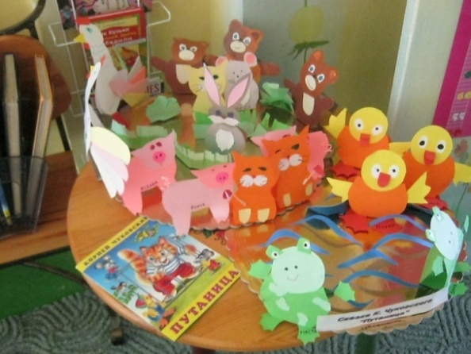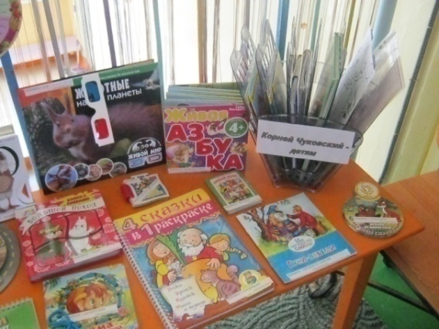
Уголок «Почитай-ка»
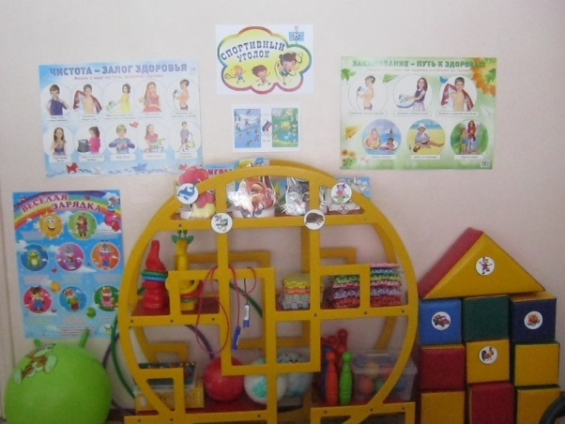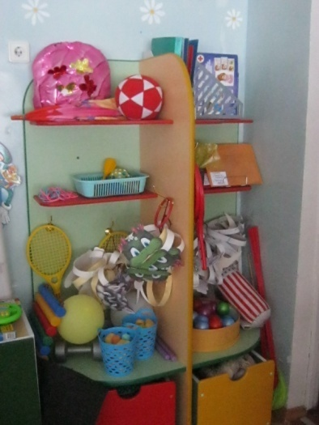
«Лучший физкультурный уголок»

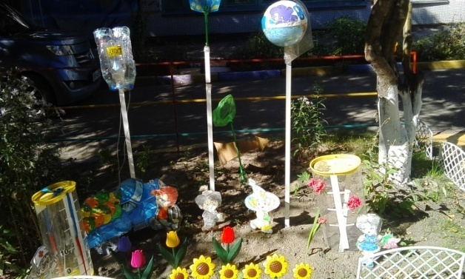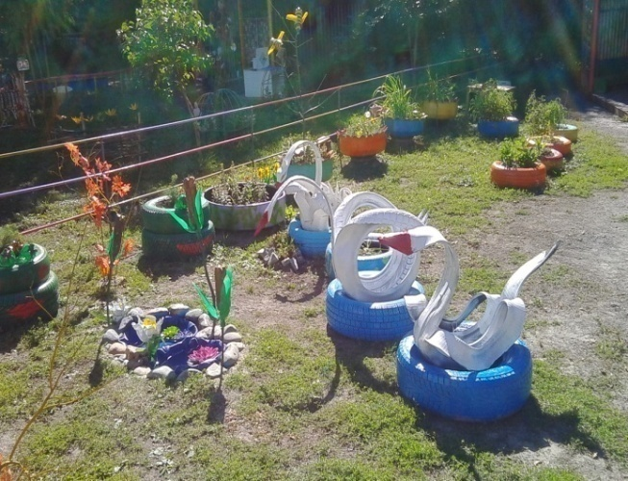
«Экологические уголки на территории учреждения»

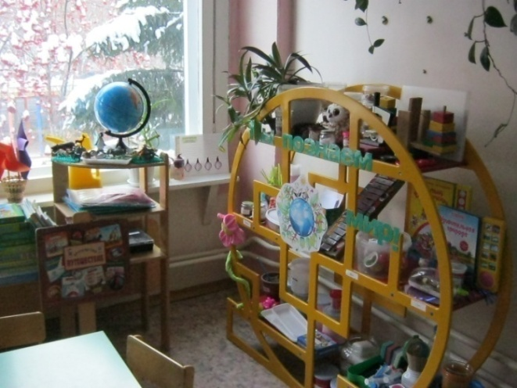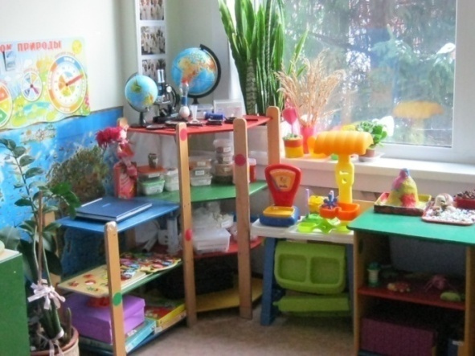
Уголок «Лучшая мини-лаборатория»
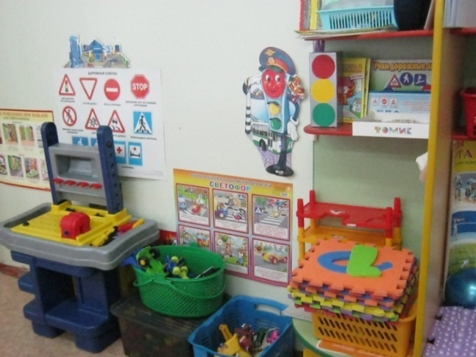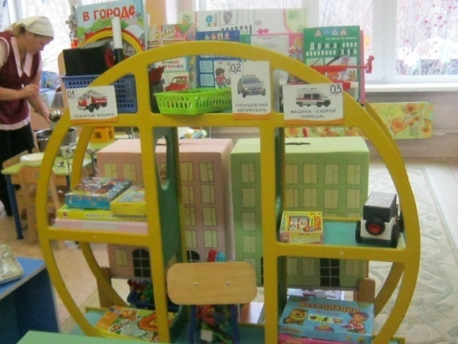
«Уголок безопасности»
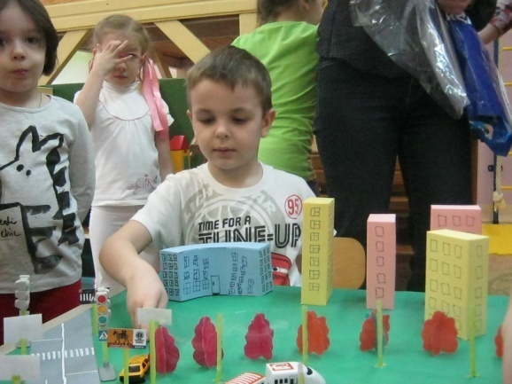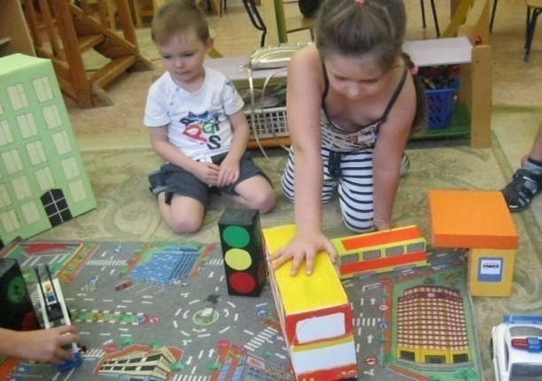
«Дружно мы всегда играем,
И дорожные правила»

Приложение № 10
Участие родителей (законных представителей) в образовательном процессе учреждения

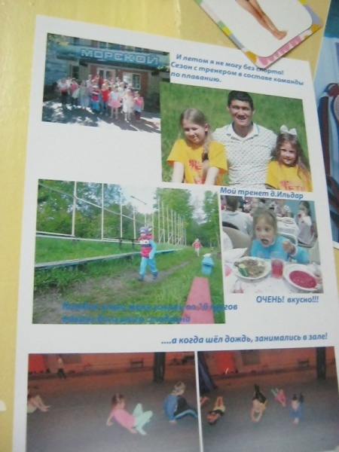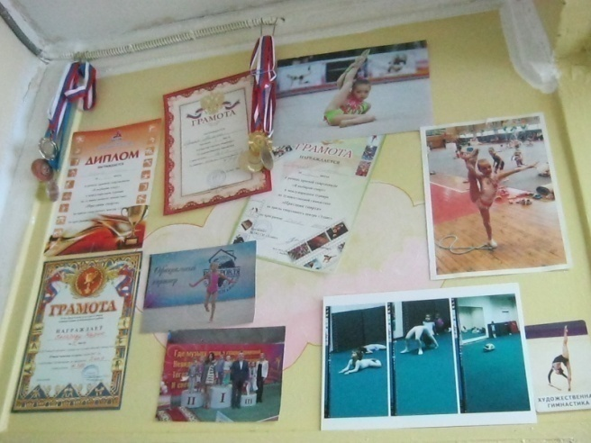
Изготовление коллажей «Мама, папа, я - спортивная семья»

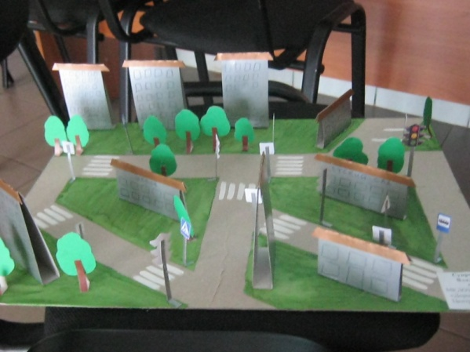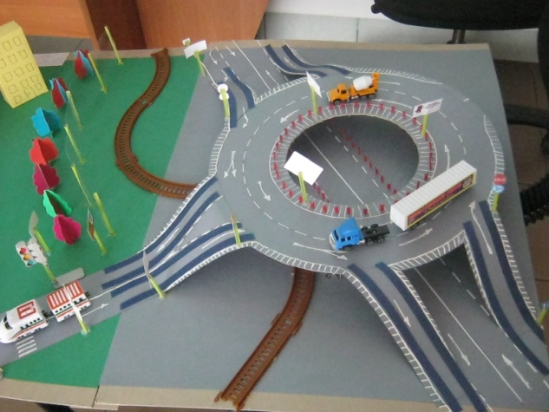

Участие в районных конкурсах «Жизнь прекрасна, когда безопасна»
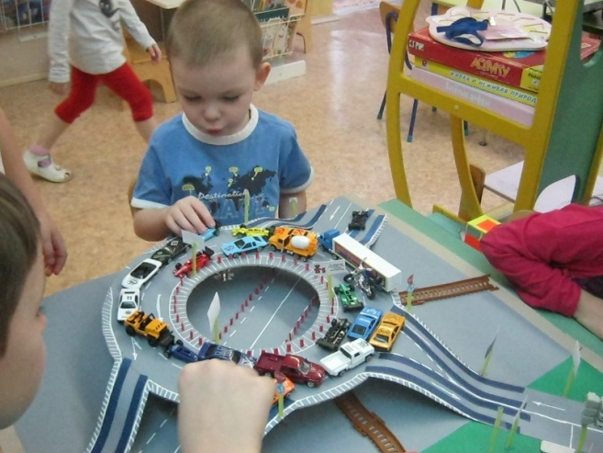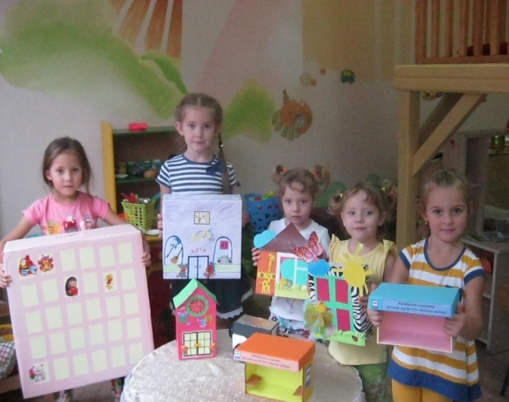
«Изготавливаем своими руками, а потом играем сами»

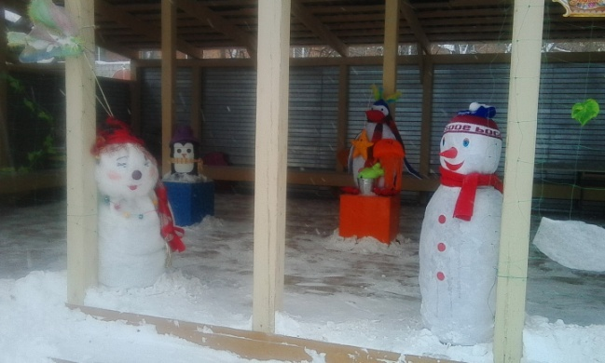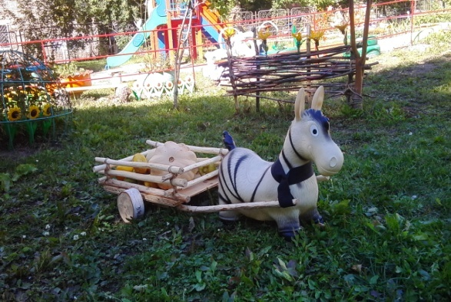
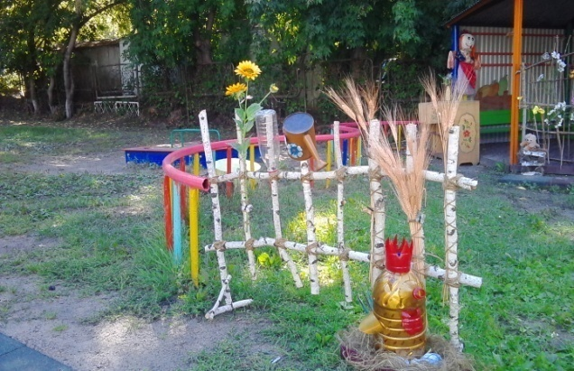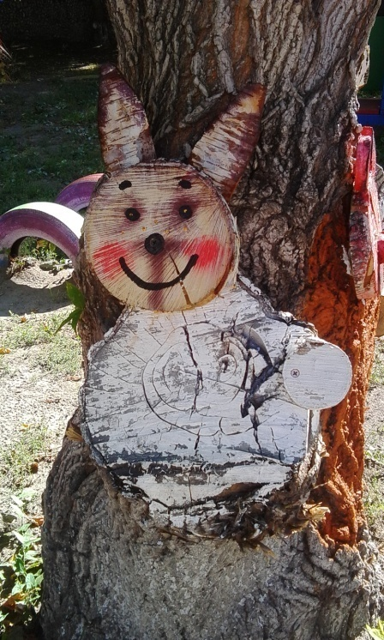
Благоустройство игровых площадок с привлечением родителей
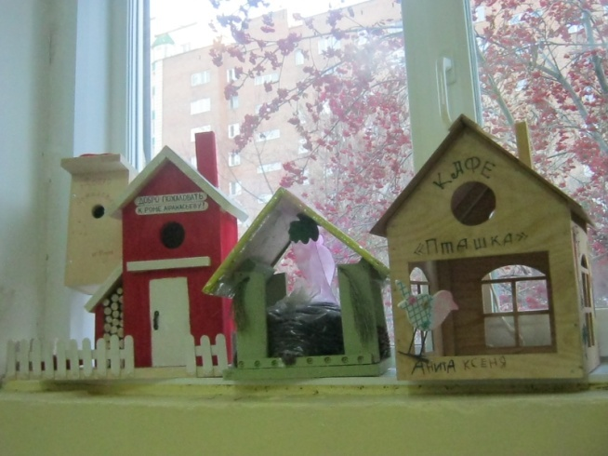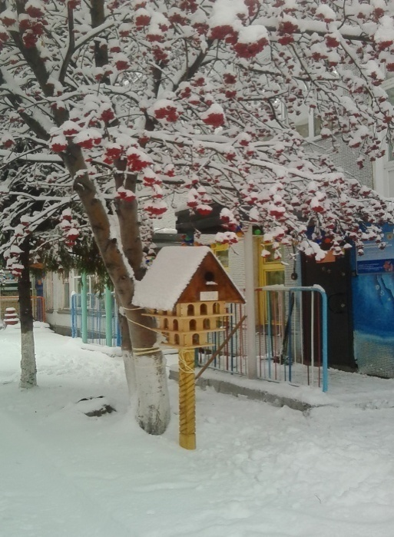
Конкурс кормушек
«Столовая для пернатых друзей»
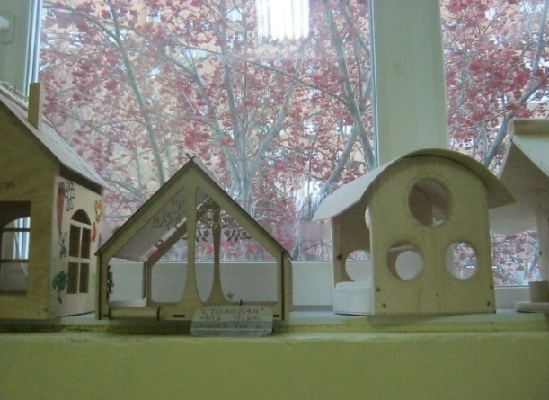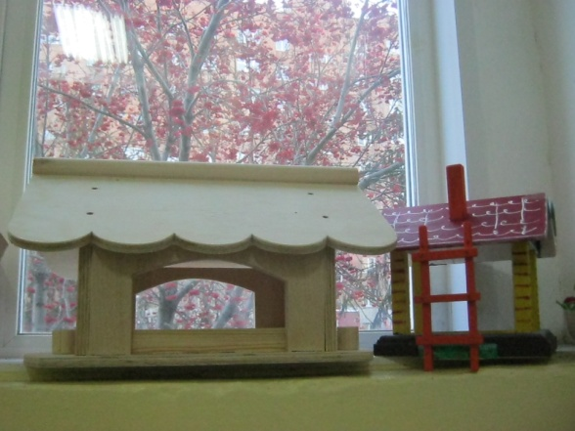

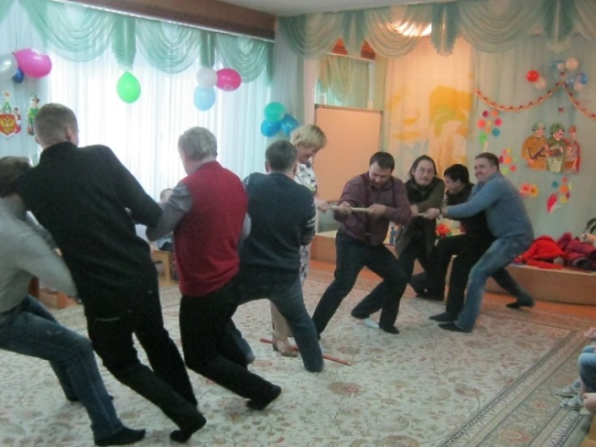
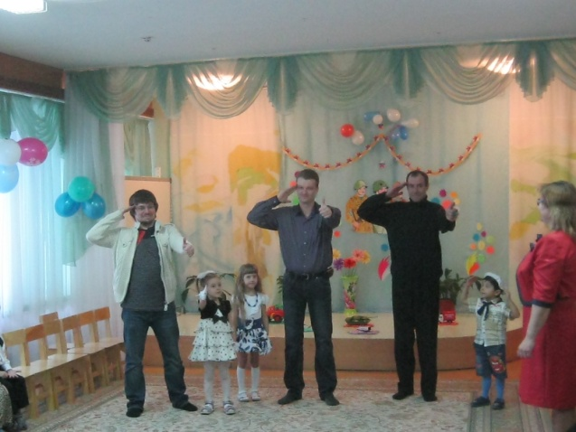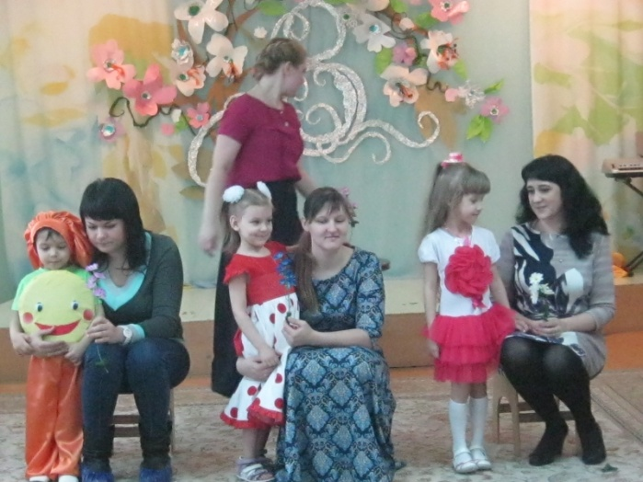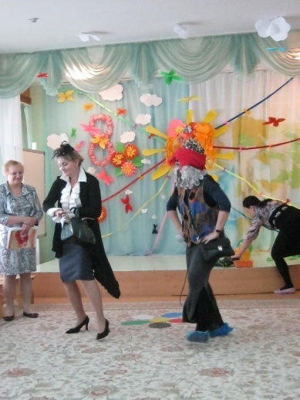
Участие родителей в утренниках «День защитника Отечества»

Участие родителей в утренниках «Международный женский день»

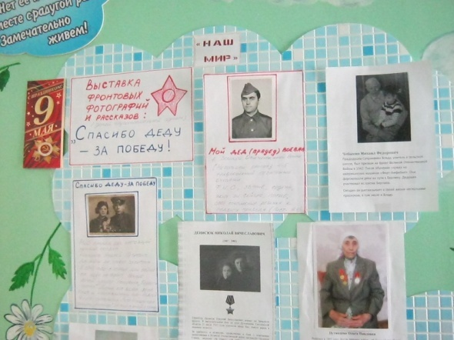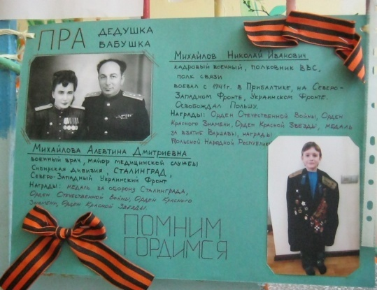
Участие родителей в проекте «Никто не забыт - ничто не забыто»
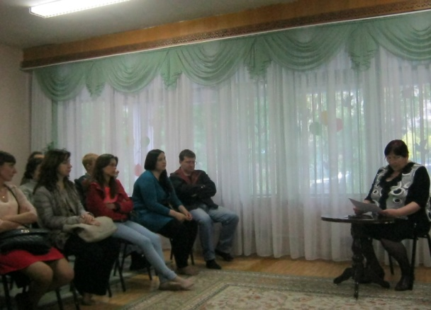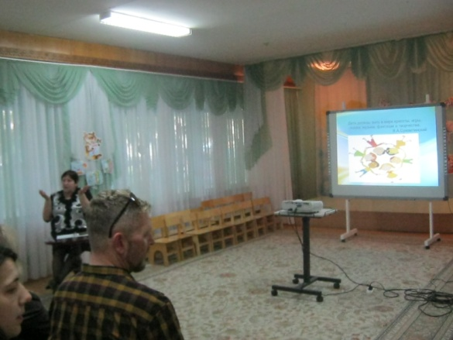
Проведение родительских собраний «Изучаем и внедряем ФГОС ДО»
Приложение № 11
Повышение профессиональной компетенции педагогов внутри учреждения

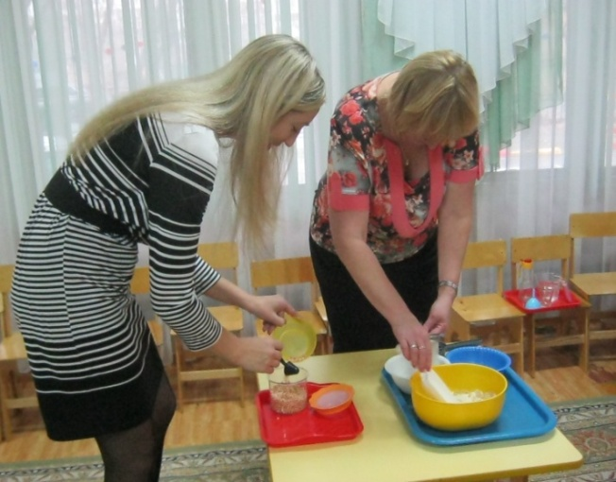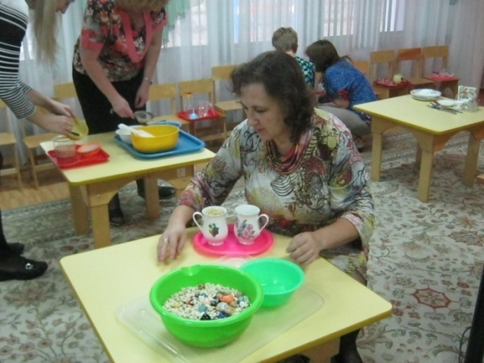
Семинар «Экспериментирование – одна из форм развития познавательно - исследовательской деятельности воспитанников»

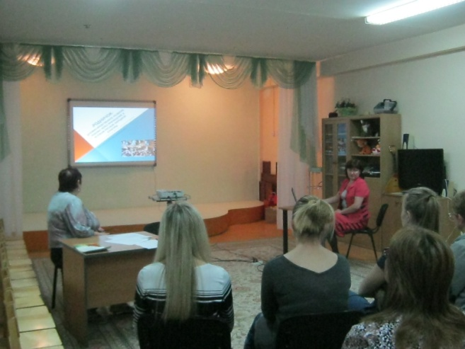
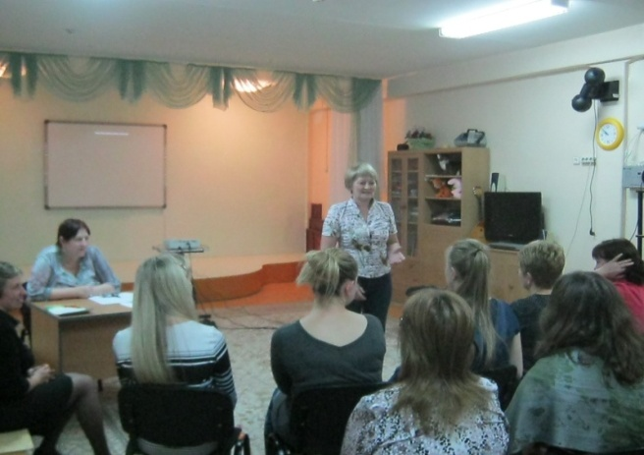
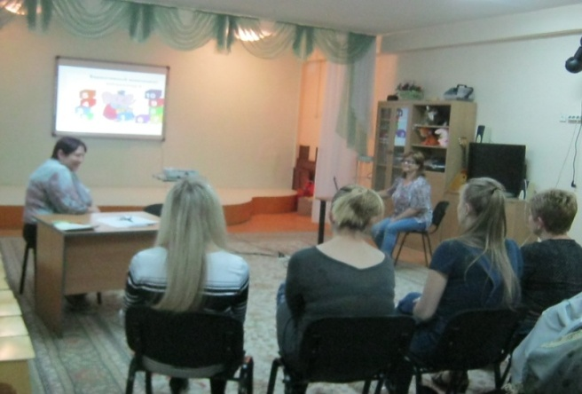

Семинар «Презентация авторских программ педагогов Учреждения»

